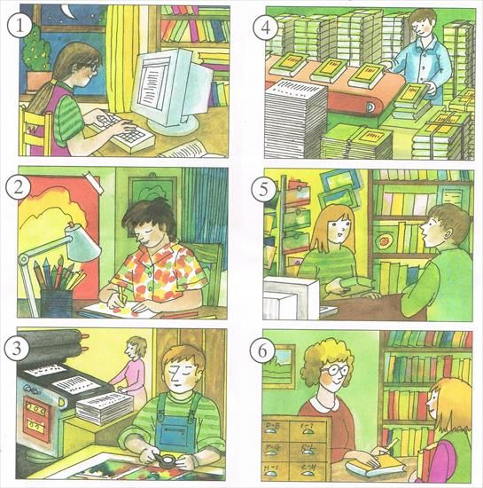
Ułóż historyjkę obrazkową.

